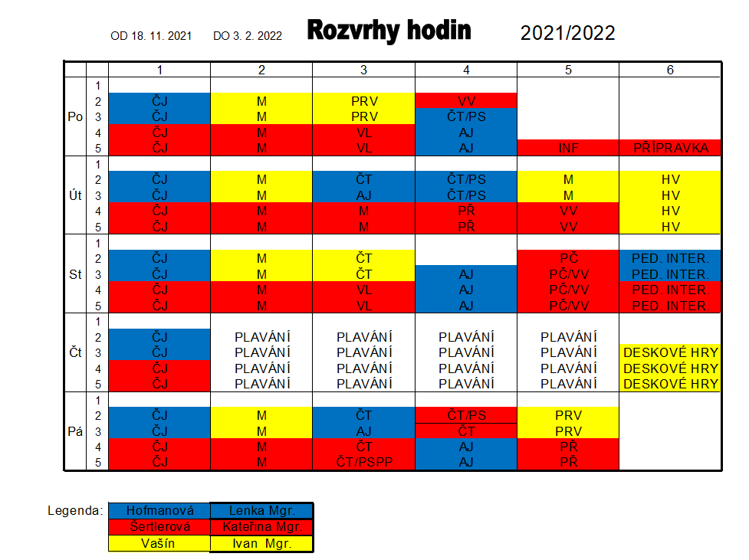

Výuka plavání se uskuteční v krytém plaveckém bazéně v Mohelnici vždy od 10.00 hodin do 11.30 hodin ve dnech:
18. 11. 2021, 25. 11. 2021, 2. 12. 2021, 9. 12. 2021, 16. 12. 2021, 6. 1. 2022, 13. 1. 2022, 20. 1. 2022, 27. 1. 2022, 3. 2. 2022.
Na plavecký výcvik budeme vybírat 750 Kč. Za neodplavané hodiny se peníze nevrací. Dopravu do Mohelnice a zpět hradí škola.
Odjezd na plavání: 9.00 hodin ze školy po svačině.
Návrat: 12.30 hodin ke škole na oběd.
Na plavání si vezmu: plavky, ručník, mýdlo, 2 sáčky (1 na boty a 1 na mokré plavky a ručník).

